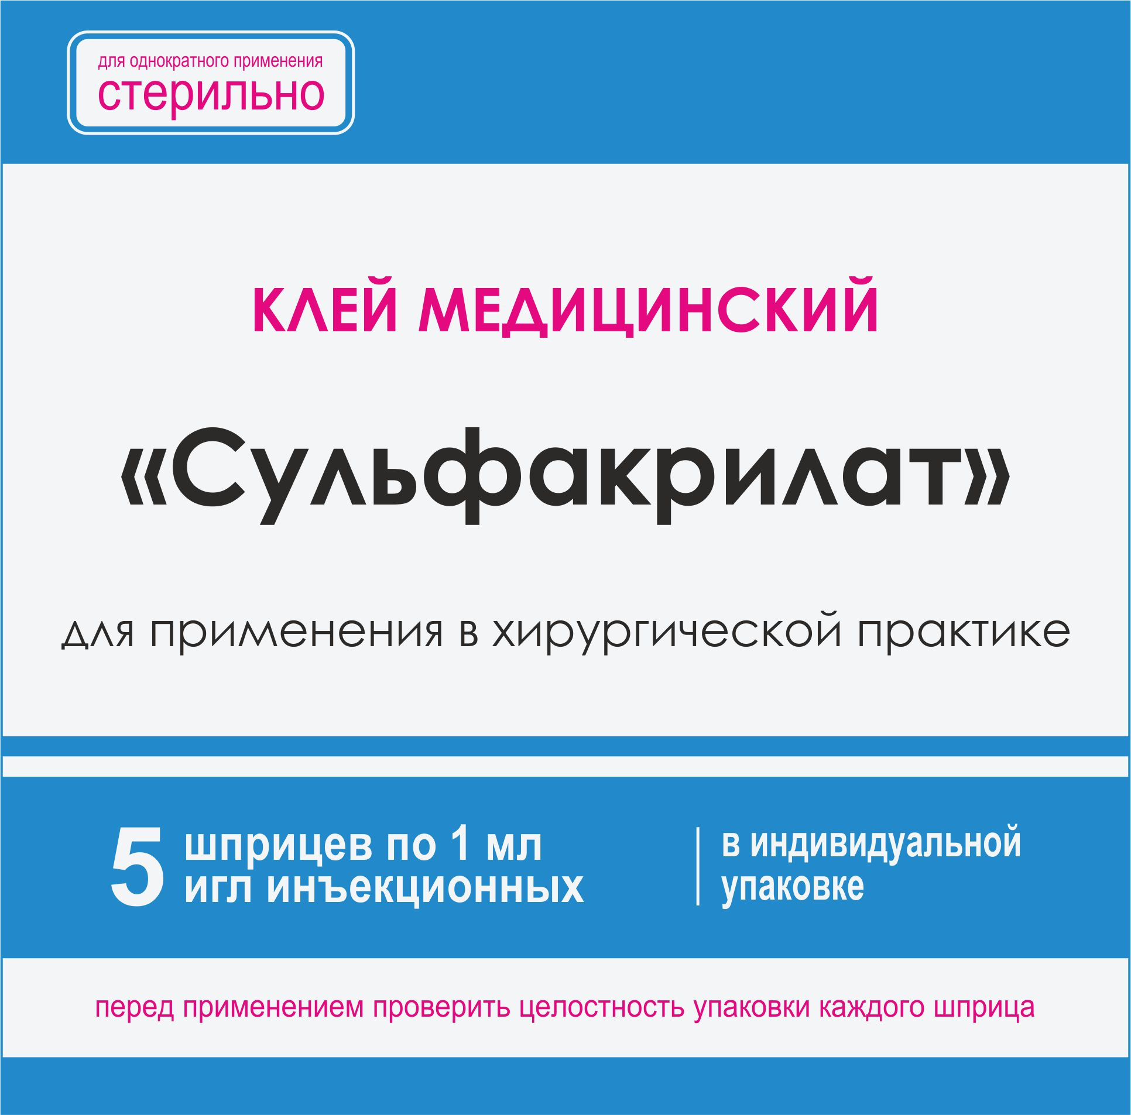
Медицинский клей «СУЛЬФАКРИЛАТ»
ОТЗЫВ
Город, наименование учреждения, отделение:
ФИО, должность, ученая степень, контактный телефон, эл. Почта:
Для чего применялся клей СУЛЬФАКРИЛАТ , с какой целью:
Сколько было операций:
Заключение:
Техника оперативного вмешательства, способы нанесения и дозирования клея. Что понравилось, что не понравилось:
Клинические примеры (отдаленные последствия, результативность клея):
Подпись , печать :
ООО НТО «Медицинские Инновации» 8-800-555-0958 WWW.SULFAKRILAT.RU
Email: medinn2016@gmail.com
- Просим направить отзыв , в адрес нашей компании любым, удобным для Вас способом.
Спасибо

